Čtení z ruky: Duke Dragon

Tvar ruky- smíšená (znak mnohostranných zajmů)

Povahové vlastnosti: samostatnost, pracovitost, přizpůsobivost, hravost, touha prosadit se i v tom nejméně atraktivním oboru
Volba povolání: není těžké najít vyhovující povolaní, jsi velmi všestranný a nemáš problém se v dané práci rychle zaběhnout, můžeš najít zalíbení v přírodě, zvířatech a tak tedy i práce v zemědělství ti není cizí.
Soužití: jsi výborný kamarád a partner, vytváříš dobré klidné, rodinné prostředí. Další projevy jsou zanícenost do hobby. Vyžaduješ lásku a jsi milující typ.
Velikost ruky: (středně velké) přirozený, rychlá chápavost životních dějů, přizpůsobivost, zručnost.

Vrychy tvé dlaně nelze určit z fotografie.

Hlavní linie
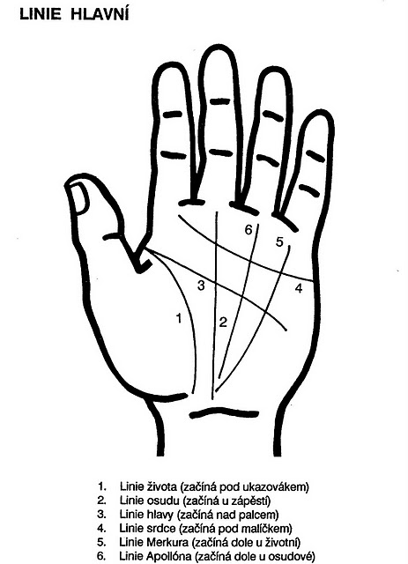
1. linie života
částečně řetízkovitá- důsledek po nápravě různých potíží a nedostatků, které působily na životní energii.
široká, málo znatelná- podléháš cizím vlivům
bílá barva- zloba, nenávist

2. linie osudu
krátká,malo znatelná, slabá- čistota a rovnováha psychiky je narušená, uskutečnění tužeb a cílů je znemožněno. Je třeba bojovat proti pasivitě a odevdání se osudu a pomocí drobných úspěchů překonat nepříznivost dispozic.
malé větve vybočující z linie nahoru- v místě vzniku větve se projevuje náhlá dodatečná síla, umístění větve určuje věk dané události a realizace

3. linie hlavy
tenká, slabá, průměrné délky- emocionální, nedostatek koncentrace, itelektuální slabost. Vzdálenost od žovotní linie naznačuje rizkování a časte hraní o štěstí.
řetěz- v míste řetězení se projevila nebo projeví neschopnost logické uvahy. Chybné závěry naruší životní cíle se strátami finanční i v mezilidských vztazích.
Bílá barva- slabé učinky linie
(velmi slabá viditelnost linie naznačuje slabou duševní čistotu)

4. linie srdce
dlouhá, znatelná, obloukovitá- srdeční teplo, senzitivní, vášnivý, toužíš dosáhnout vitičený cíl, hledáš kontakt se společností.
řetězovitá- vysoká senzibilita, lehkomyslnost, nestálost, náladovost, labilita
barva bílá- tělesná slabost

5. linie merkura
slabá, nejasná- v organizmu probihají ozdravné procesy. Nutna změna životosprávy, odstranění stresu aby se obnovila celkova odolnost organizmu.

6. linie Apollóna
tato linie ti chybí (je zvláštní že u teto linie není popsáno co znamená když ji nemáš)
Linie duševní
(velmi obsahlé, podivame se na to osobně)

Tvar prstů:
Lopatkovité- pevný, rázný, energický, aktivní tíhne k telesné práci, pohybu a činosti, impilsivní, nekompromistní. Hodí se k organizační a řídící práci, má cit pro podnikání, není vědecký ani studijní typ

Tvar prstu:
ohnutý dolů- spořivost až lakomství. houževnatost, tvrdost, čestnost, smysl pro spravedlnost

autor: Talienn

